**ASSUNTO: Indica-se ao Excelentíssimo Senhor Prefeito Municipal Carlos Nelson Bueno através da secretaria de competente, para que seja feita notificação ao proprietário da residência localizada na Rua São Lázaro, número 241, Tucura.**

**DESPACHO**

**SALA DAS SESSÕES ____/____/_____**

**PRESIDENTE DA MESA**

**INDICAÇÃO Nº / 2020**

**SENHOR PRESIDENTE,**

**SENHORES VEREADORES e VEREADORAS,**

**INDICAR** na forma regimental, e depois de ouvido o Douto Plenário desta Casa, que seja oficiado ao **Excelentíssimo Senhor Prefeito Municipal Carlos Nelson Bueno através da secretaria competente**, para que seja feita notificação ao proprietário da residência localizada na Rua São Lázaro, número 241, Tucura.

Este imóvel está abandonado, foi invadido por usuário de droga, que estão aproveitando da situação para roubarem as residências vizinhas, causando pânico nos moradores.

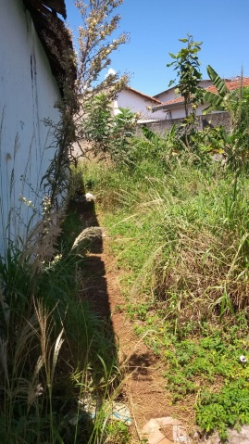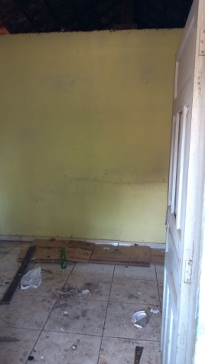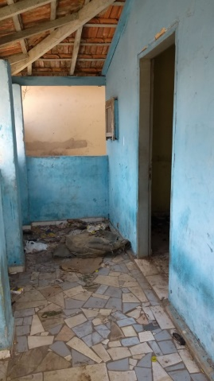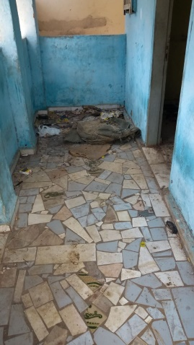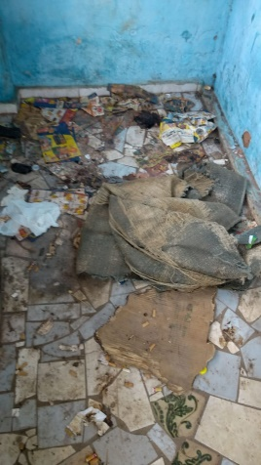

SALA DAS SESSÕES “VEREADOR SANTO RÓTOLLI”, aos 16 de março de 2020.

**VEREADOR DOUTOR TIAGO CESAR COSTA**

